# 分光计测量玻璃的色散曲线实验报告

实验人：陈依皓 学号：202211140007 实验时间：2023年3月30日

## 【实验原理】

**一· 分光计的调整方法**

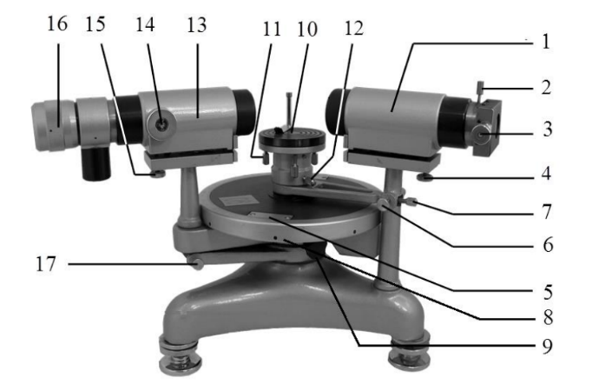分光计是一种精确测量角度的仪器，各部件名称如图所示。

其主要部分有平行光管，阿贝式自准望远镜，载物台，读数系统。

分光计的调节要求为

(1) 望远镜聚焦在无穷远处, 光轴与分光计的中心轴垂直，分划板上竖线与中心轴平行。

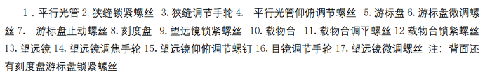(2) 平行光管能发出平行光，光轴与分光计的中心轴垂直，狭缝方向与中心轴平行。

分光镜的调节方法为

(1) 粗调：调节望远镜和平行光管上俯仰调节螺钉，以及调节载物台的三个水平调节螺钉，使望远镜，平行光管大致处于与主轴垂直的同一轴线上，载物台与主轴垂直，且高度大致位于能使望远镜观测到载物台上物体的位置。

(2) 调节目镜：慢慢转动目镜调焦手轮，观察分划板刻线，直至刻线成像清晰即可。

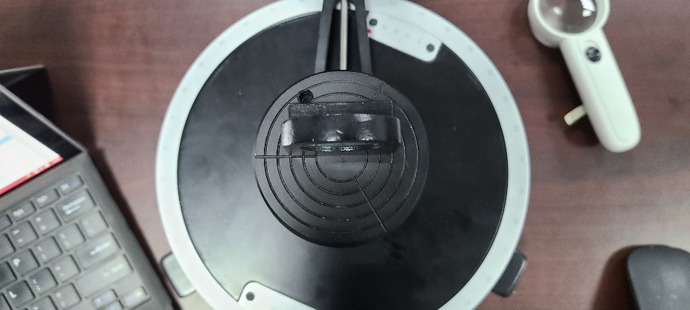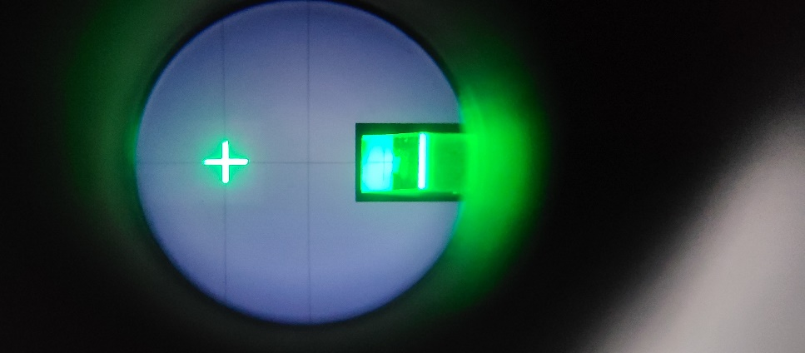(3) 调节望远镜焦距：在载物台中央放一块双面反射镜，让载物台下两个调平螺丝的连线垂直于镜面。转动载物台，使反射镜的一个反射面正对望远镜，再通过转动载物台，调节载物台下方的调平螺栓和望远镜的俯仰调节螺丝使通过望远镜能观察到绿色亮十字。然后调节望远镜的调焦手轮，形成清晰的像。

(4) 调节望远镜高度：找到绿十字像后，转动载物台180°，从望远镜中找到另一面反射的绿十字像。然后慢慢调节三个水平调节螺钉与俯仰调节螺丝（1/2 渐进调节法）使绿十字像与分划板上部十字叉丝重合。将载物台旋转180°，用同样的方法调节得到相同的效果。反复调节，反射镜两面的像均可以上部十字叉丝重合，此时望远镜光轴与分光计中心转轴垂直。

(5) 调节目镜分划线：轻微扰动载物台，在望远镜中观察十字像的运动轨迹， 调节目镜筒的角度，使得反射十字像保持在横向分划线上运动，完成后锁定目镜筒。

(6) 调节平行光管：打开光源将狭缝照亮，在望远镜中找到狭缝像。放松狭缝锁紧螺丝，前后移动狭缝套管，使望远镜中看到清晰的狭缝像。

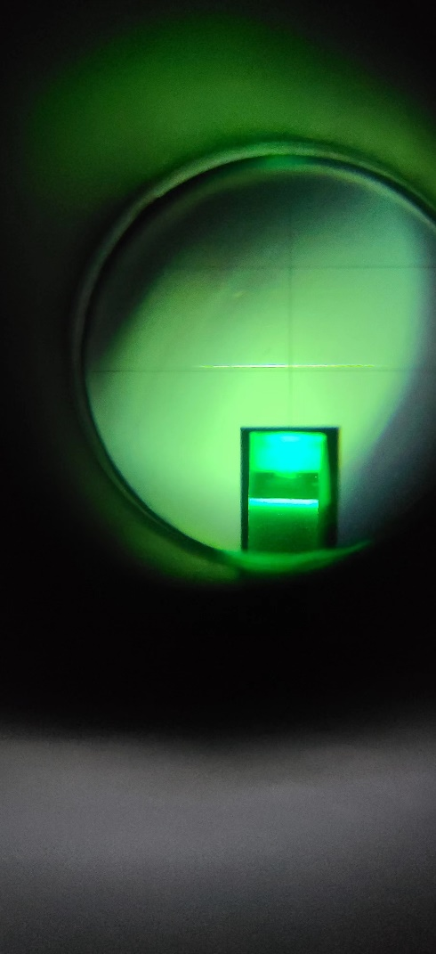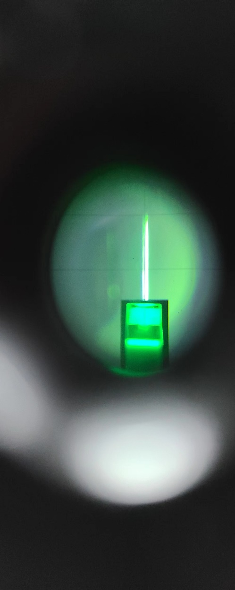(7) 调整平行光管光轴与狭缝方向：将狭缝转过90°，调节平行光管俯仰螺丝，使狭缝像与分划板中心的横向分划线重合；再将狭缝转回90°，使狭缝像与竖向分划线平行。

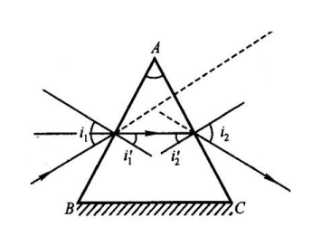**二· 利用最小偏向法测量三棱镜折射率**

本次实验光路图如图所示，其中单色光以角度𝑖1从大气入射到三棱镜的AB面，折射角为𝑖1 ′。光线以角度𝑖2 ′入射角照射到棱镜的AC面，经AC面折射后，出射角为𝑖2。入射光和出射光的夹角δ称为偏向角。

由几何关系

$$\begin{aligned}δ=i_{1}+i_{2}-∠A\#\left(1\right)\end{aligned}$$

由折射定律

$$n_{λ}sini_{1}^{'}=n_{0}sini_{1}$$

$$n_{λ}sini_{2}^{'}=n_{0}sini_{2} (2)$$

得

$$\begin{aligned}δ=\arcsin\left(\frac{n_{λ}}{n_{0}}sini_{1}^{'}\right)+\arcsin\left(\frac{n_{λ}}{n_{0}}sini_{2}^{'}\right)-∠A\#\left(3\right)\end{aligned}$$

式中，𝑛𝜆和𝑛0分别波长为𝜆的光在玻璃和空气中的折射率

故

$$\begin{aligned}δ≤2\arcsin\left(\frac{n_{λ}}{n_{0}}sin\frac{∠A}{2}\right)-=δ_{min}\#\left(4\right)\end{aligned}$$

式中 $δ_{min}$ 被称为最小偏向角

得折射率

$$\begin{aligned}n_{λ}=n_{0}\frac{sin\frac{∠A+δ_{min}}{2}}{sin\frac{∠A}{2}}\#\left(5\right)\end{aligned}$$

根据公式（5），要测折射率即测三棱镜的顶角与最小偏向角

**测量三棱镜的顶角**

用分光计测量三棱镜顶角的方法有反射法和自准法两种，本次实验采用自准法。

操作步骤为

（1）在调整好的分光镜上放上三棱镜并调整（方法如调整分光镜）使两个反光面反射回来的绿色十字都与上部十字叉丝重合。

（2）利用望远镜直接垂直观测 AB、AC 面，使反射的绿色十字位于分划板上部十字叉丝的位置，进而计算顶角。

根据几何关系,测量的顶角为

$$\begin{aligned}∠A=180°-φ\#\left(6\right)\end{aligned}$$

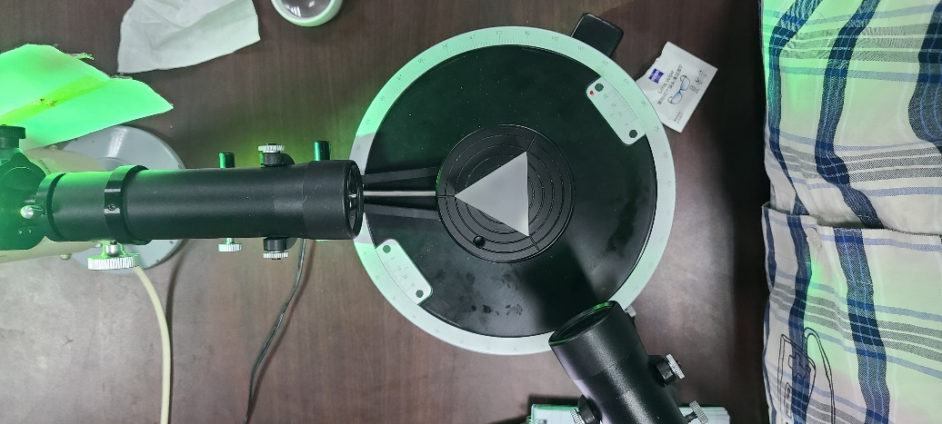式中 $φ$ 为两次观察到绿色十字位于目标位置的旋转角度

**测量最小偏向角**

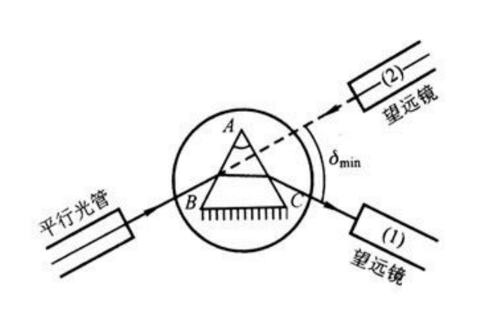本实验测量最小偏向角光路如图所示

首先令三棱镜一面斜对向光源，然后旋转望远镜，使能从目镜中观察到不同颜色的分立的光谱线。然后以 AB 面垂直于光线方向轻轻转动载物台，改变入射角，观察汞灯谱线的移动方向并控制望远镜随之移动。当载物台转到一个位置，光谱线开始反向移动，此位置下光谱线以最小偏向角出射。

找准最小偏向角对应的位置，微动望远镜，使分划板上的中心竖线对准谱线，记录左右游标的读数。对其它光谱线，做相同的测量。测量完毕后，取下三棱镜，转动望远镜对准平行光管，微调望远镜使分划板中心竖线对准狭缝像，该位置即为入射光的位置，记录左右游标的读数。

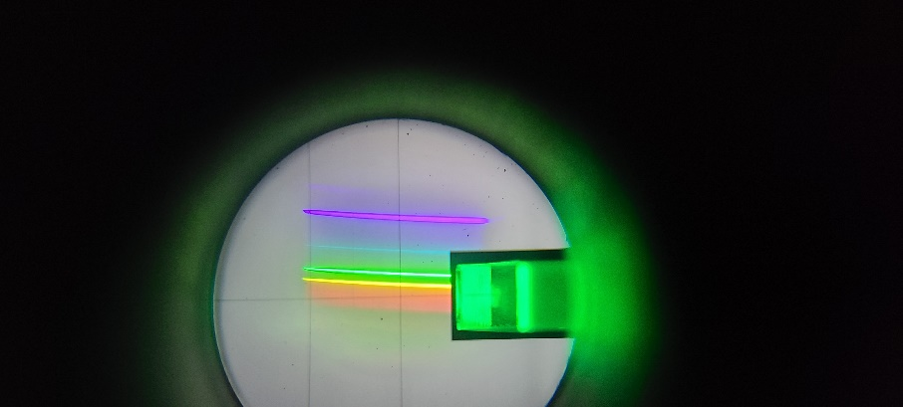由此即可计算最小偏向角。

## 【实验数据】

**测量三棱镜的顶角**

实验数据如表

|  |  |  |  |
| --- | --- | --- | --- |
| 第一次观测到绿十字位置 $φ_{1}$ | 第二次观测到绿十字位置 $φ_{2}$ | $$φ=\frac{φ_{2}{-φ}_{1}}{2}$$ | 顶角 $A$ |
| $$99°44'$$ | $$339°6'$$ | $$119°41'$$ | $$60°19'$$ |
| $$99°41'$$ | $$339°9'$$ | $$119°44'$$ | $$60°16'$$ |
| $$99°43'$$ | $$339°5'$$ | $$119°41'$$ | $$60°19'$$ |

得

$$A=60°18'$$

**测量最小偏向角**

本次实验得到的谱线中，红光强度较弱，扩大狭缝亮度增强，但谱线清晰度减弱，不利于测量。故选择较为清晰的黄光，绿光，青光，蓝紫光进行测量。

实验数据如表

|  |  |  |  |  |  |
| --- | --- | --- | --- | --- | --- |
| 颜色 | 波长/ $Å$ | 入射光位置 $δ_{1}$ | 最小偏向角对应位置 $δ_{2}$ | 最小偏向角 $$δ$$ | 该光对应的折射率 $n_{λ}$ |
| 黄 | *5789.7* | $$230°35'$$ | $$191°48'$$ | $$38°47'$$ | *1.5166* |
| 青 | *4961.6* | $$230°35'$$ | $$190°58'$$ | $$39°37'$$ | *1.5259* |
| 蓝紫 | *4358.4* | $$230°35'$$ | $$190°33'$$ | $$40°3'$$ | *1.5304* |
| 绿1 | *5460.7* | $$230°35'$$ | $$191°27'$$ | $$39°8'$$ | *1.5204* |
| 绿2 | *5460.7* | $$230°35'$$ | $$191°26'$$ | $$39°9'$$ | *1.5207* |
| 绿3 | *5460.7* | $$230°35'$$ | $$191°27'$$ | $$39°8'$$ | *1.5204* |
| 绿平均 | *5460.7* | $$230°35'$$ | $$191°27'$$ | $$191°27'$$ | *1.5204* |

**绘制色散关系曲线**

下面利用Cauchy的经验方程拟合色散关系曲线

$$\begin{aligned}n=A+\frac{B}{λ^{2}}+\frac{C}{λ^{4}}\#\left(7\right)\end{aligned}$$

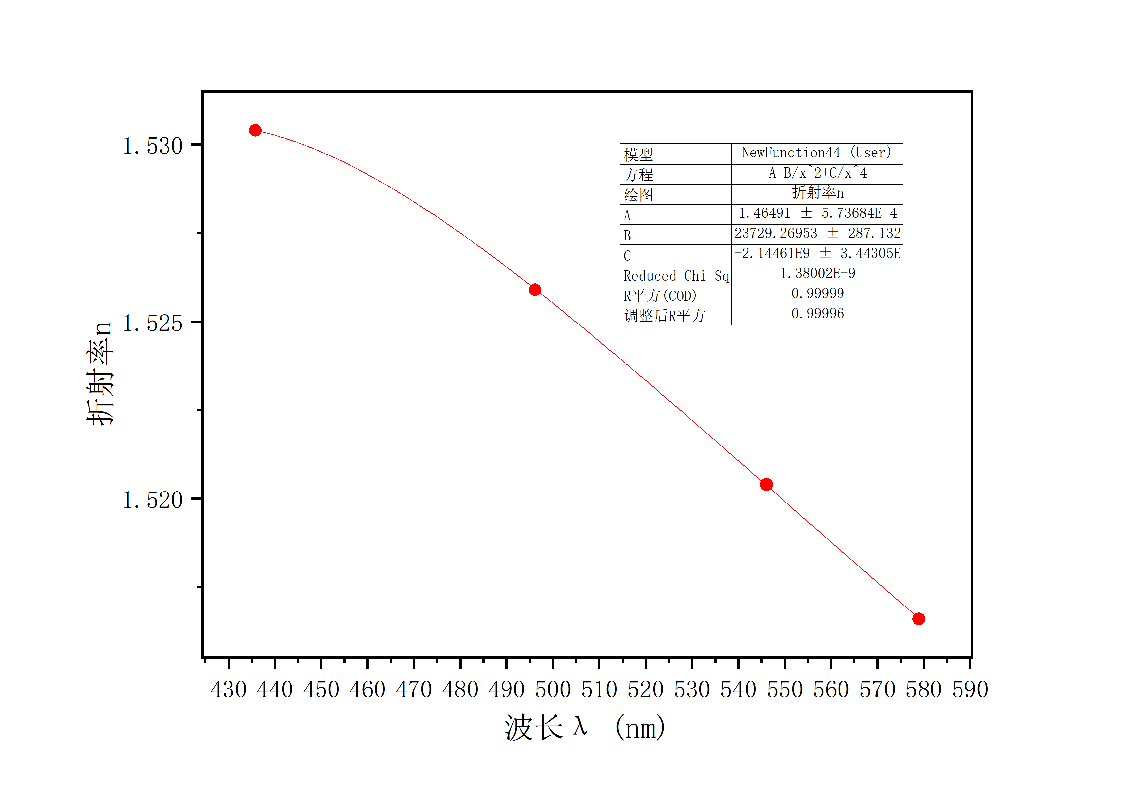

**计算绿色谱线折射率的不确定度**

折射率𝑛为间接测量量，有不确定度传递公式

$$\begin{aligned}u^{2}\left(n\right)={\left(\frac{∂n}{∂A}\right)}^{2}u^{2}\left(A\right)+{\left(\frac{∂n}{∂δ}\right)}^{2}u^{2}\left(δ\right)\#\left(8\right)\end{aligned}$$

其中

$$u^{2}\left(A\right)=u_{A}^{2} \left(A\right)+u_{B}^{2}\left(A\right)$$

$$\begin{aligned}u^{2}\left(δ\right)=u_{A}^{2} \left(δ\right)+u_{B}^{2}\left(δ\right)\#\left(9\right)\end{aligned}$$

B类不确定度

$$\begin{aligned}u_{B}\left(A\right)=u_{B}\left(δ\right)=\frac{π}{10800}\#\left(10\right)\end{aligned}$$

A类不确定度

$$\begin{aligned}u_{A}\left(X\right)=\frac{1}{\sqrt{n}}STDEV.P\left(\left\{X\right\}\right)\#\left(11\right)\end{aligned}$$

得

$$u_{A}\left(A\right)=0.004714$$

$$u_{A}\left(n\right)=0.003810$$

偏导数

$$\frac{∂n}{∂δ}=\frac{n_{0}cos\frac{A+δ}{2}}{2\sin^{2}{\frac{A}{2}}}=0.9823$$

$$\begin{aligned}\frac{∂n}{∂A}=\frac{-n_{0}sin\frac{δ}{2}}{2\sin^{2}{\frac{A}{2}}}=-1.01377\#\left(12\right)\end{aligned}$$

代入数据得

## 【实验反思】

1. 本次实验难度较大，一方面是分光计结构相对复杂，靠阅读实验讲义很难产生相对清晰的概念；一方面是分光计的校准过程，尤其是校准绿十字的过程。寻找绿十字的关键一是一定要做好粗调；二是利用好“二分之一渐进调节法”；三是转动载物台的过程中，要对绿十字可能出现的位置特别注意。这样才可以快速调整好仪器。

2. 注意到实验前擦拭镜头与三棱镜可以提高像与谱线的清晰度。